|  |  |
| --- | --- |
| FECHA: | 14 de Mayo |
| PROPÓSITO DE LA CLASE: | CONTINUAR AFIANZANDO NUMERACIÓN CON UNOS, DIECES Y CIENES. |
| CONTENIDO A DESARROLLAR: | VALOR POSICIONAL. |

**UNOS, DIECES Y CIENES….**

**RECORDEMOS UN POQUITO**

**2-PINTÁ LOS NÚMEROS SIGUIENDO ESTE CÓDIGO**

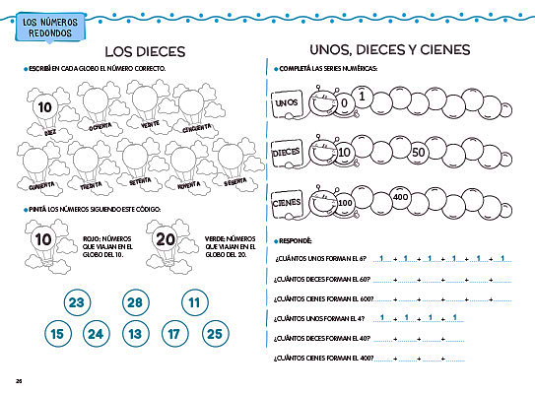

**2-AYUDAMOS A ESTOS GUSANITOS A ESTAR COMPLETOS**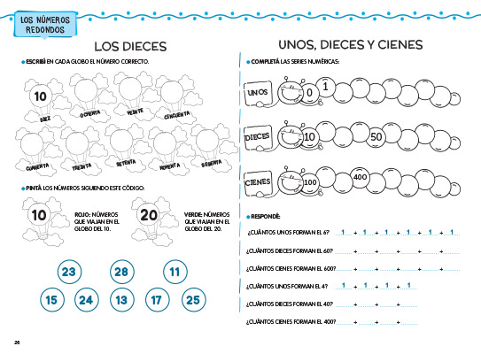

**3-Completá el siguiente cuadro**

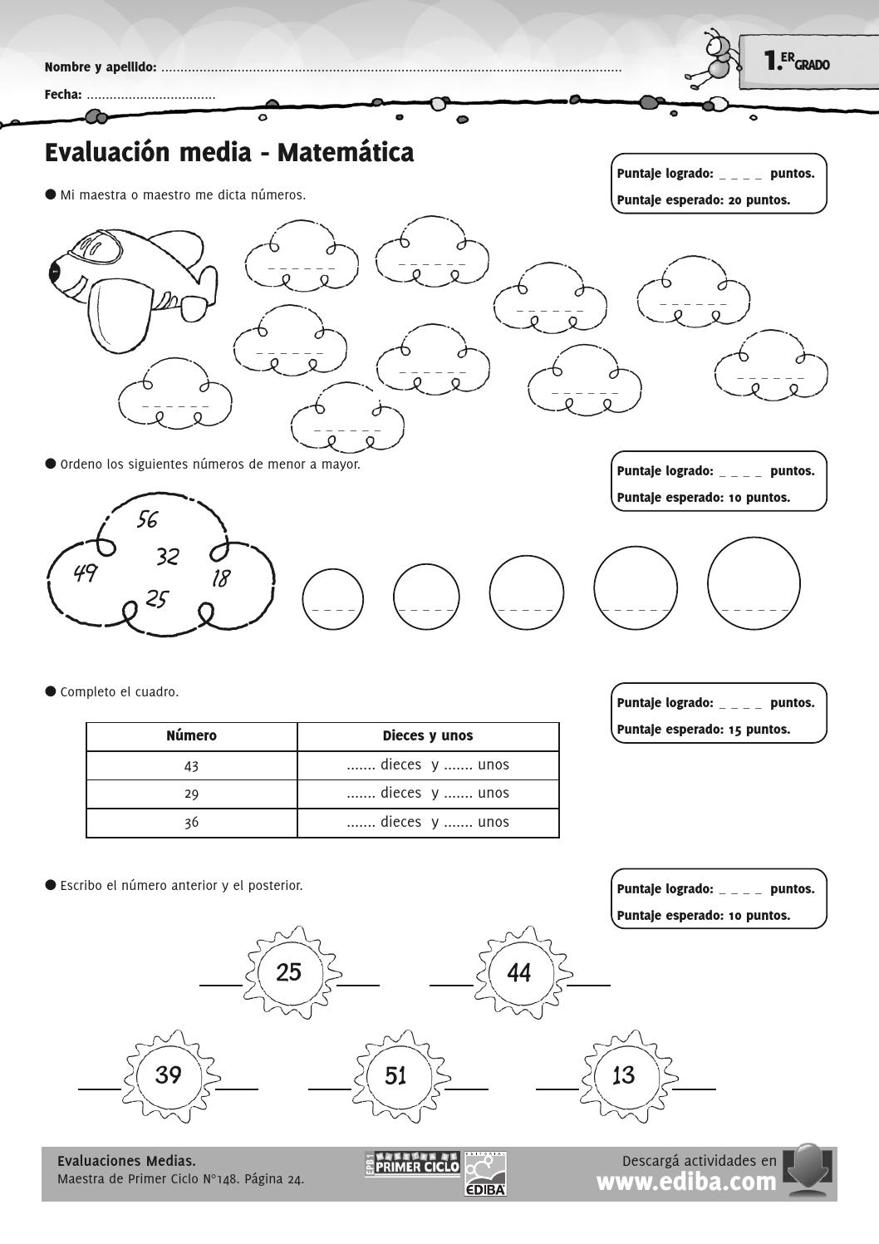

**4- Ahora mirá cómo se descomponen los cienes:**

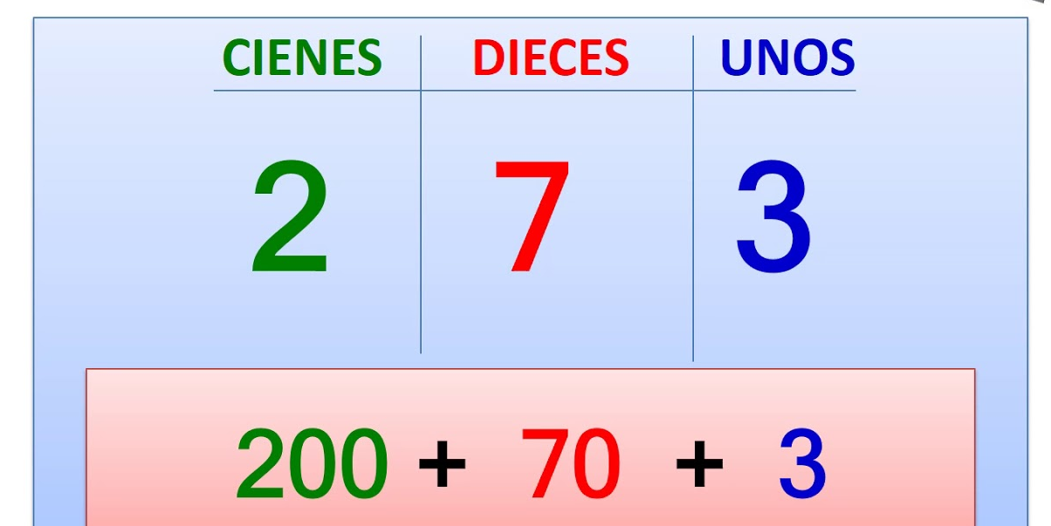

**Desarmá los siguientes números:**

**345=**

**876=**

**777=**

**Armá los números:**

**500 + 40 + 8 =**

**200 + 70 + 2 =**

**900 + 90 + 9 =**

**TE FELICITO POR TU ESFUERZO!!!**